军盾在线教育（内、外网）学生PC端操作指南

军盾在线教育PC端，包括互联网、内网用户。主要功能有：在线学习（图文+视频）、练习测试、形成性考核、部分终结性考试、数据分析等。学员上网学习前应详细阅读本操作指南。
军盾在线教育网址：
（1）互联网网址：http://s.jundunxueyuan.com/
（2）内网网址：http://11.176.25.81/platform
一、如何登录和使用？
登录：学习网支持用户使用手机号或学号进行登录。在军盾学院学习网首页点击页面顶部右上角登录按钮，输入手机号进行登录，初始密码为身份证后六位。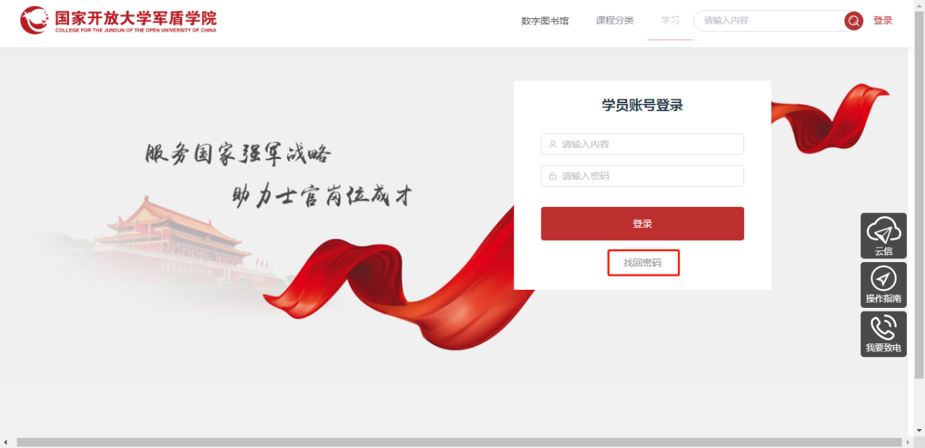
找回密码：如忘记密码，点击忘记密码修改密码。

二、如何学习课程和查看学习进度？

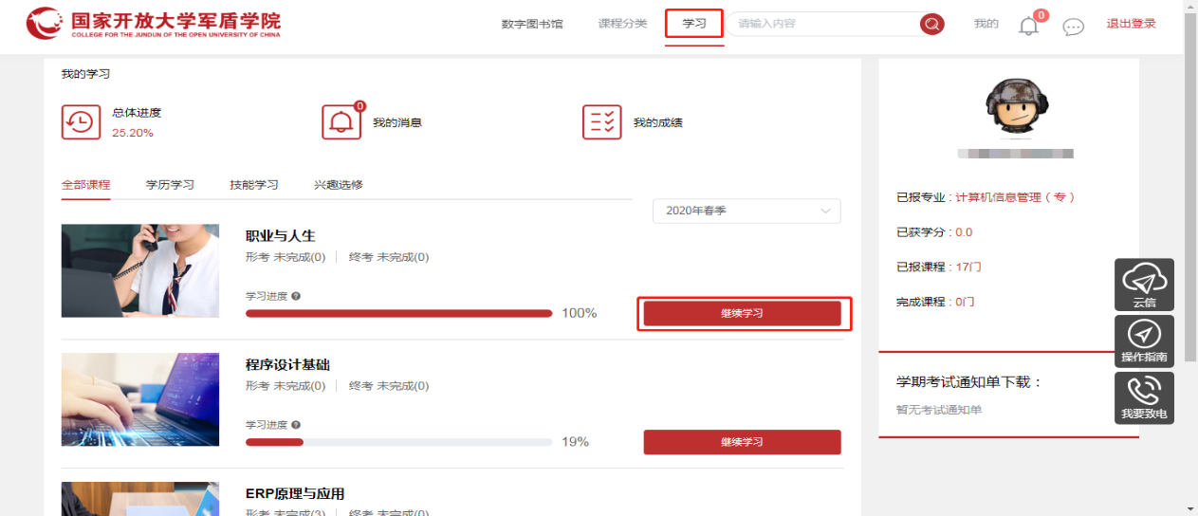
学习页面，选择对应课程单击“继续学习”进入课程学习页面，查看课程学习资料和考试说明。
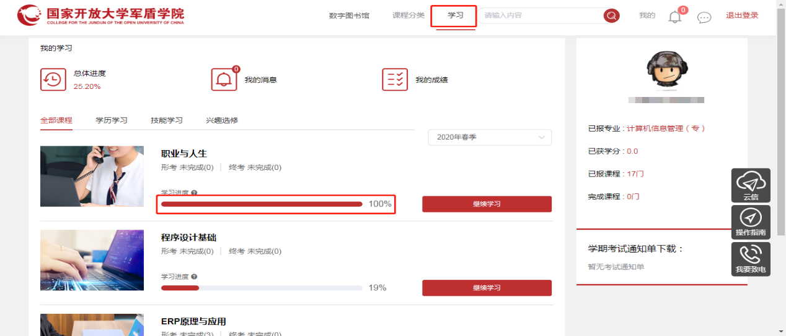

进度条显示学习进度，观看视频及参加考试可以获取进度。

三、如何进行练习和形成性考核？
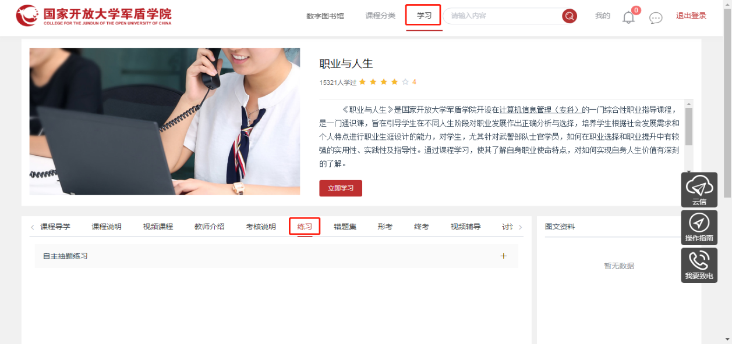
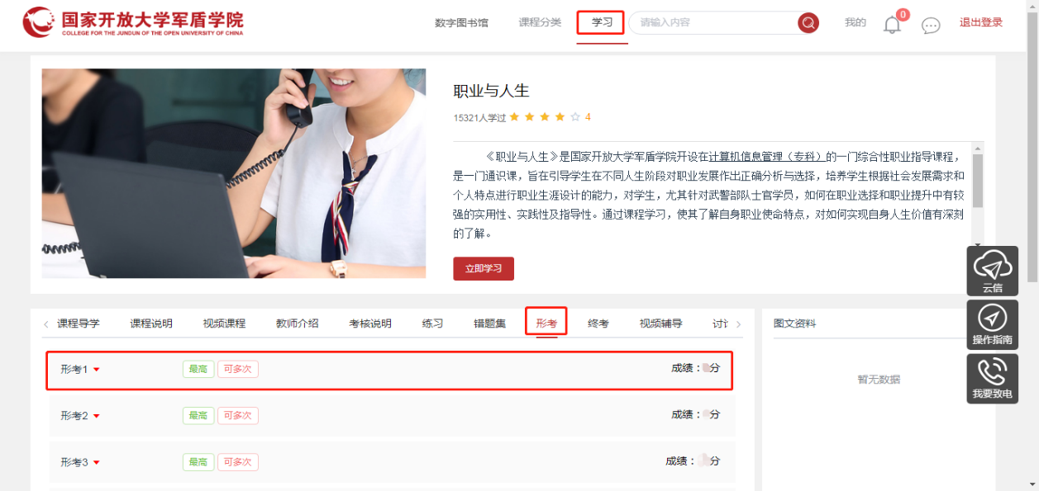
学习页面，选择对应课程单击“继续学习”进入课程学习页面，点击“练习”，进行考题练习。
学习页面，选择对应课程单击“继续学习”进入课程学习页面，点击“形考”，进行形成性考试。
四、如何查询成绩？
学习页面，单击“我的成绩”进入成绩页面，查看每门课程的形成性考核、终结性考试成绩。

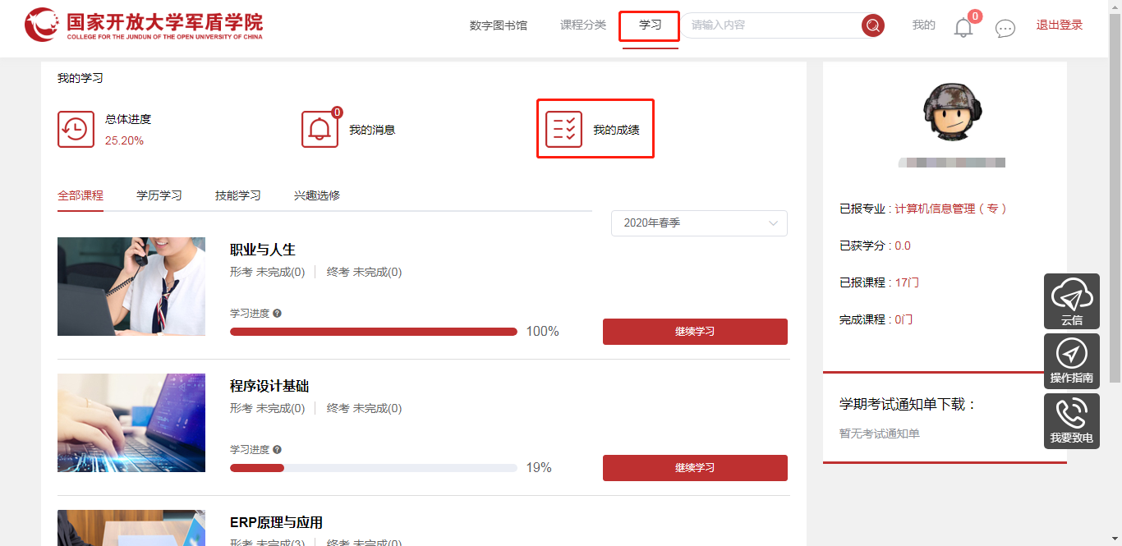
五、云信
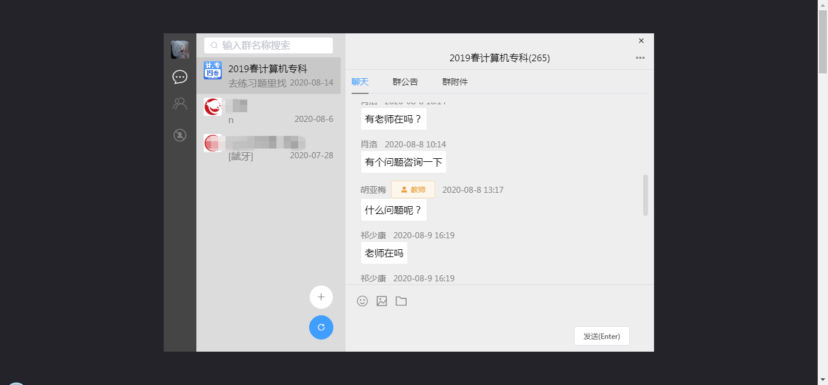
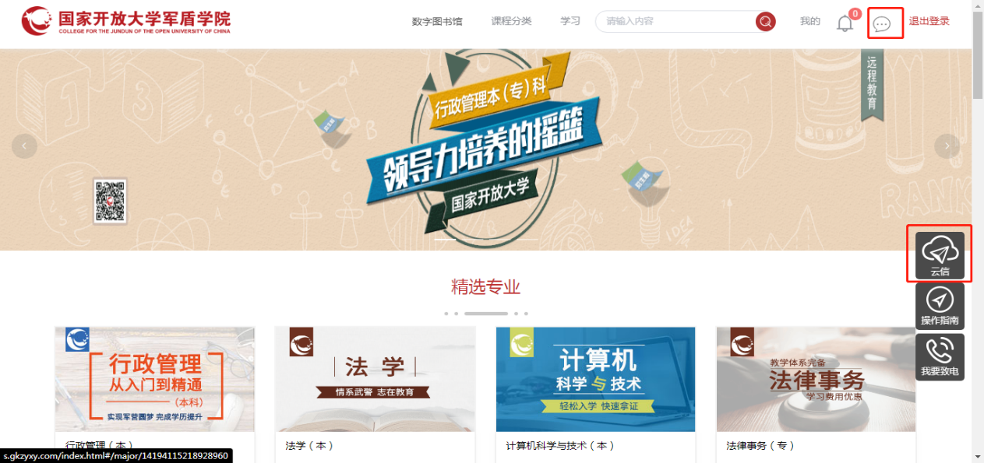
在首页点击右上方消息按钮或右侧云信按钮进入云信，可以向老师咨询问题。

